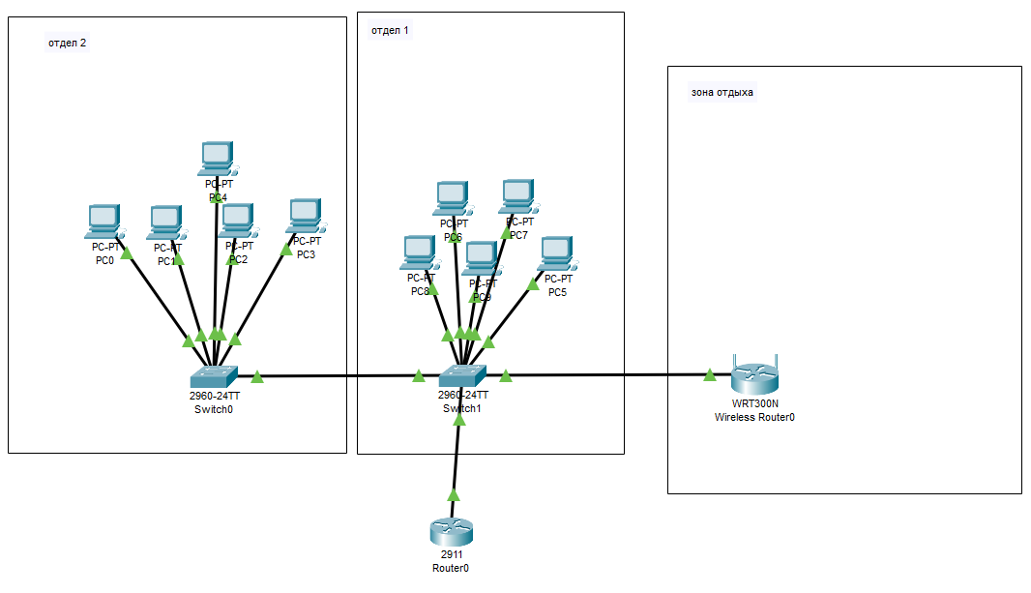

Описание используемого оборудования:

2 коммутатора Cisco 2960

маршрутизатор Cisco 2911

роутер Cisco WRT300N

10 компьютеров

Описание клиентских устройств:

У каждого устройства есть IP-адрес, так же везде присутствует связанность.

IP-таблица(везде /26):

Название | IP

Отдел 1

PC0 | 192.168.0.6

PC1 | 192.168.0.7

PC2 | 192.168.0.5

PC3 | 192.168.0.9

PC4 | 192.168.0.8

Отдел 2

PC5 | 192.168.0.134

PC6 | 192.168.0.130

PC7 | 192.168.0.133

PC8 | 192.168.0.131

PC9 | 192.168.0.135

Зона отдыха

WRT300N | 192.168.0.195

Внешний роутер

2911 | 192.168.0.1

| 178.76.243.5/16